CHƯƠNG II: MÔ HÌNH HÓA QUY TRÌNH

NHÓM QUY TRÌNH QUẢN LÝ

Quy trình quản lý chất lượng và dịch vụ
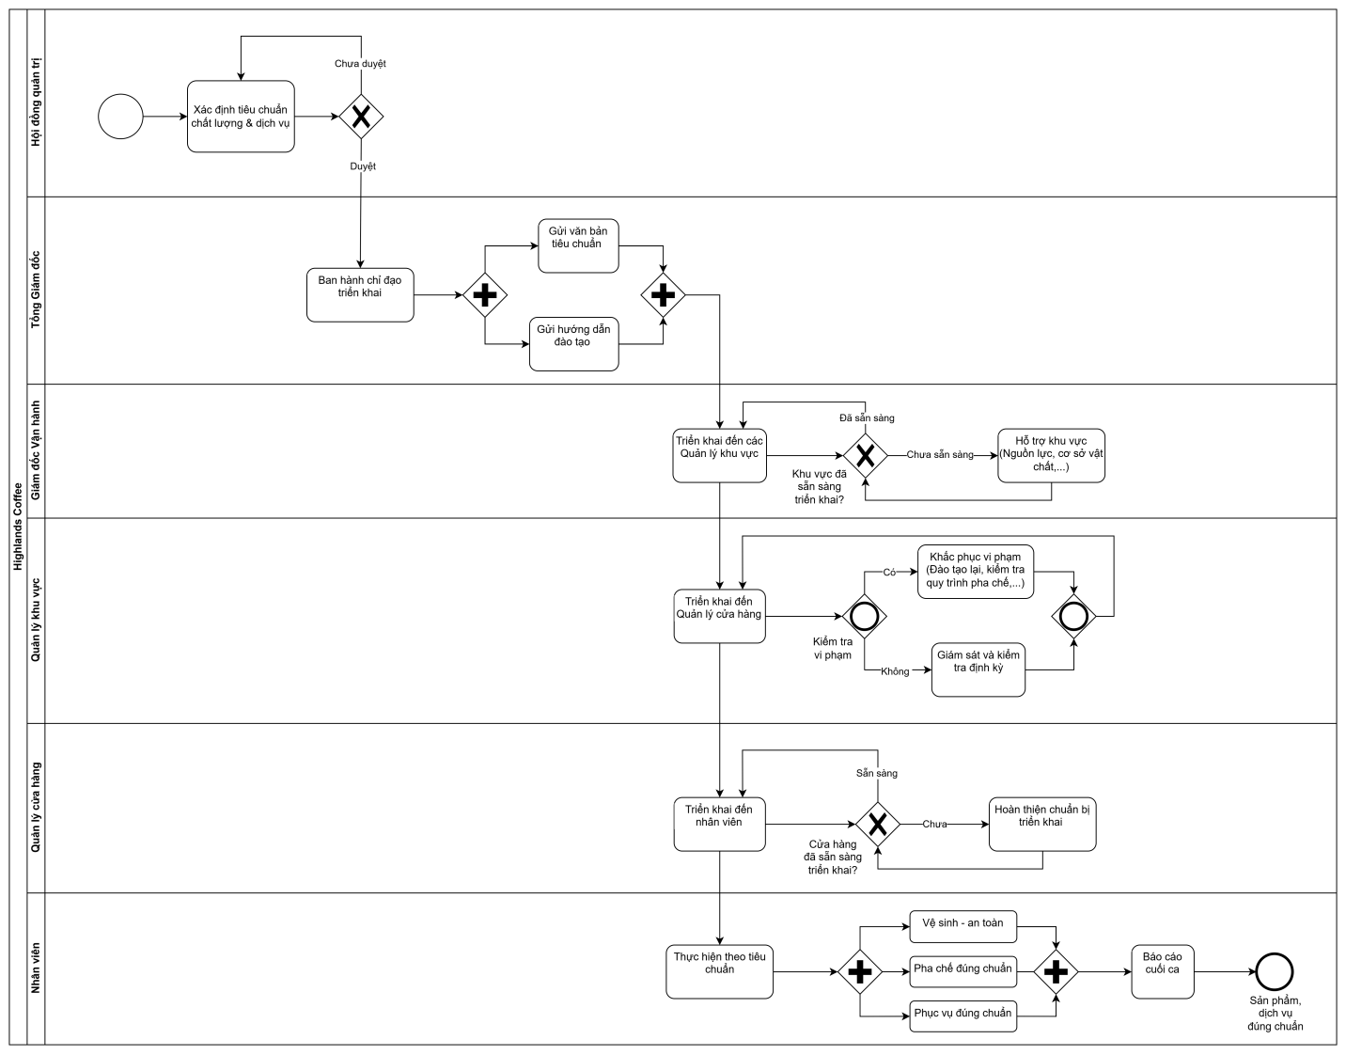
Hình 13. Mô hình hóa quy trình quản lý chất lượng và dịch vụ

Quy trình quản lý tài chính & ngân sách
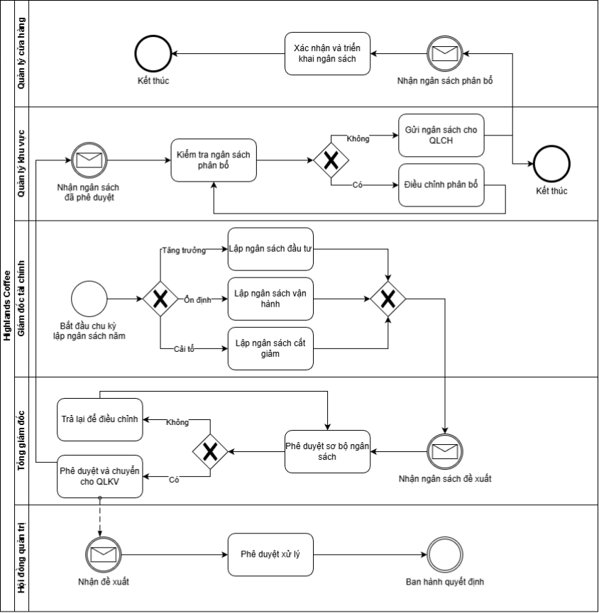
Hình 14. Mô hình hóa quy trình quản lý tài chính và ngân sách

NHÓM QUY TRÌNH HỖ TRỢ

Quy trình tuyển dụng và đào tạo nhân sự
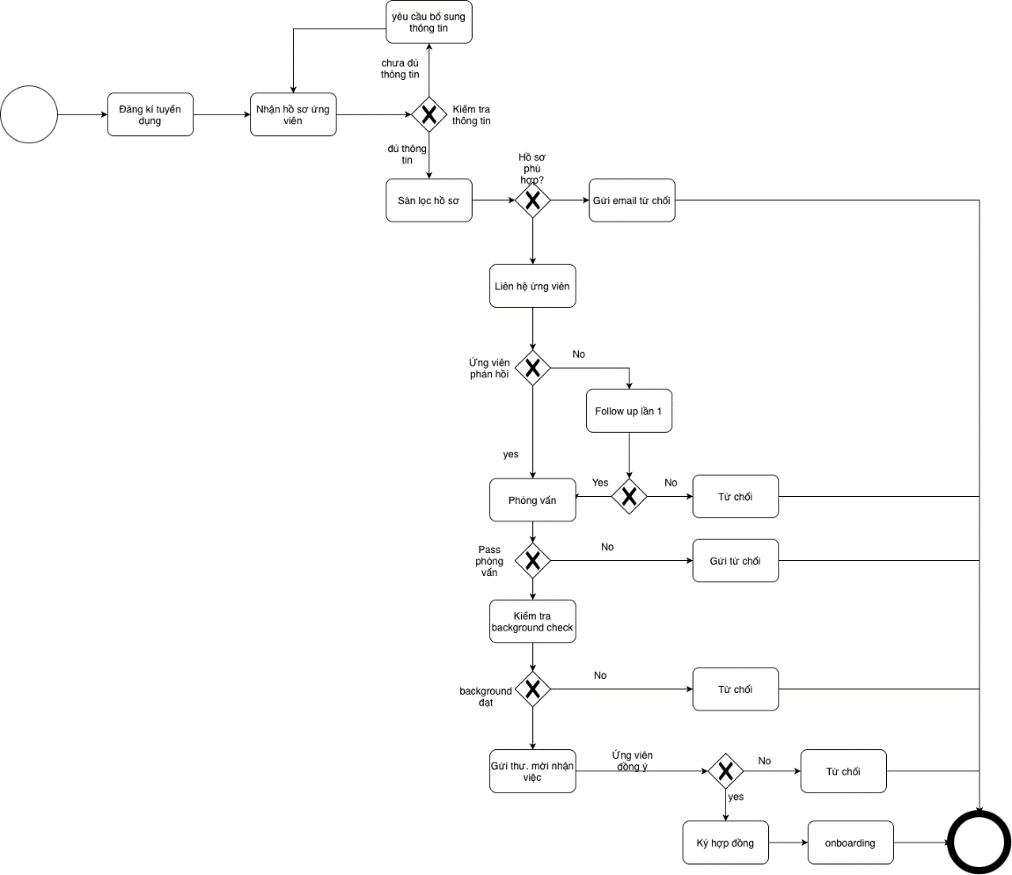
Hình 15. Mô hình hóa quy trình tuyển dụng và đào tạo nhân viên

Quy trình quản lý chuỗi cung ứng và kho
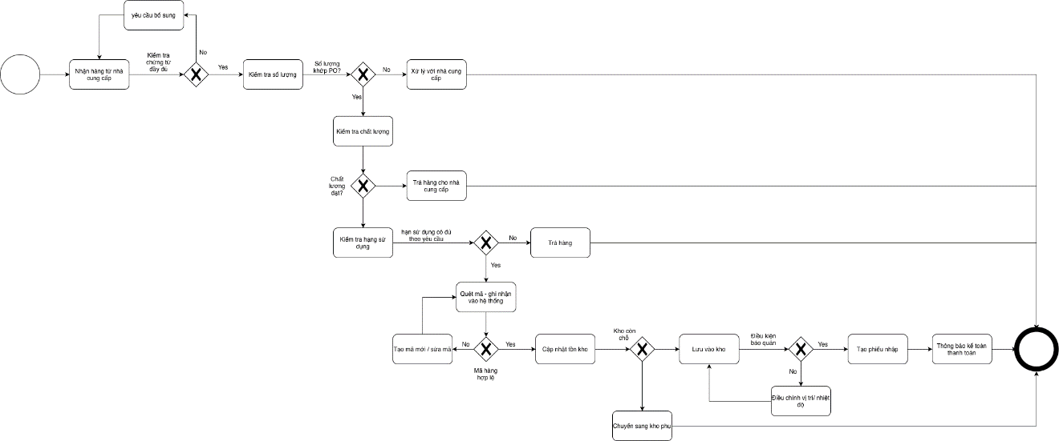
Hình 16. Mô hình hóa quy trình quản lý chuỗi cung ứng và kho

NHÓM QUY TRÌNH CỐT LÕI

Quy trình vận hành cửa hàng
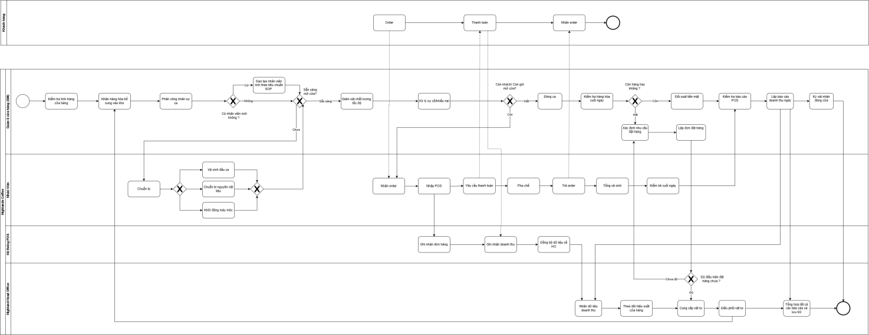Hình 17. Mô hình hóa quy trình vận hành cửa hàng.

Quy trình quản lý đơn hàng và giao hàng.
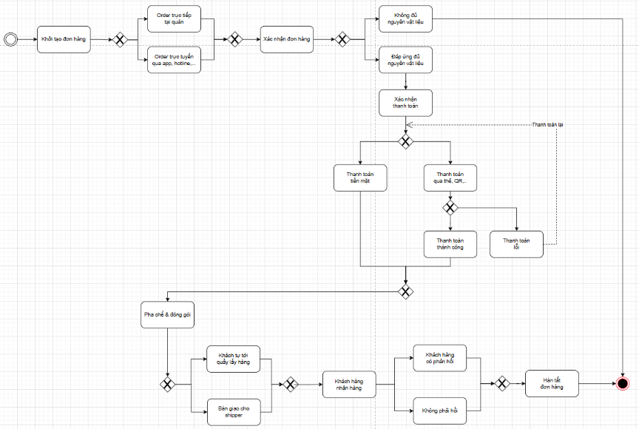Hình 18. Mô hình quy trình quản lý đơn hàng và giao hàng

